КНИГА ВАЛЕНТИНА ЦВЕТКОВА «ОТВЕТСТВЕННЫЕ ЗА РОДИНУ»
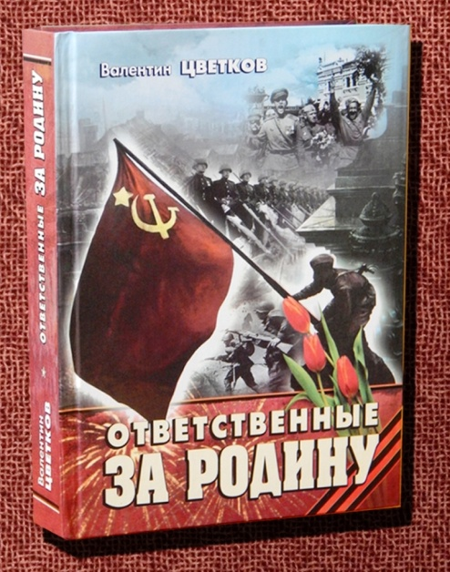
К 70-летию Великой Победы вышла новая книга известного в районе краеведа, журналиста и писателя Валентина Цветкова «Ответственные за Родину». Она у него тоже юбилейная – пятнадцатая по счёту. Как и любая серьёзная книга, она готовилась в течение нескольких последних лет. Процесс подготовки рукописи к печати начался с ноября прошлого года. Книга посвящена памяти участников Великой Отечественной войны. Её тираж – 1000 экземпляров.
Книга получилась довольно объёмная, так как материал накоплен за эти годы большой, но в ней очень легко можно найти нужные факты, так как все они размещены по 14-ти разделам. О первой реакции каневчан на страшное известие о начале войны, о народных инициативах читатель узнает из первого раздела «Война у порога». Затем следуют материалы раздела «Оккупация». О той трагедии, которую пережили жители Каневского района за шесть месяцев хозяйствования фашистов, говорят названия информации об этих исторических событиях: «От самолётов почернело небо», «Расстрел младенцев», «У детей отбирали кровь», «Батальон карателей».
Основная часть книги отведена участию в боевых действиях местных жителей. Сейчас краеведы пытаются установить, сколько же всего наших земляков воевало, но пока точной цифры нет. Знаем, что более 3000 погибли, больше 4000 пропали без вести. Имена этих семи с лишним тысяч каневчан фронтовиков увековечены на мемориале Славы. Но в ходе подготовки к 70-летию Победы всплывают ещё новые и новые фамилии участников. В книге есть раздел, посвящённый деятельности партизан-подпольщиков Каневского района, в частности станиц Каневской и Новодеревянковской, хутора Сладкий Лиман. Есть раздел о фронтовиках, освобождавших Кубань. Раздел «Памятники и мемориальные доски» тоже необыкновенно информативен. Он посвящён памятникам, установленным защитникам Отечества в Каневском районе, в нём есть фотографии памятников, их история. Уделили внимание и музеям, в которых хранятся военные экспонаты.
Тема Великой Отечественной войны по-особенному близка автору. Его отец Александр Павлович Цветков и тесть Андрей Георгиевич Панюта были участниками Великой Отечественной войны. Отец служил военным фельдшером, тесть – разведчиком. Оба получили контузии. Их сейчас уже нет. Но память о них живёт в сердцах земляков, в книгах Валентина Цветкова, который удостоен множества наград за свою журналистскую работу, но главным для себя считает признание земляками результатов его труда.
Книгу «Ответственные за Родину» можно взять для чтения в нашей библиотеке, она есть на абонементе и в отделе организации и использования единого книжного фонда.

Источник: Цветков, В.А. Ответственные за Родину [Текст] : каневчане в Великой Отечественной войне 1941-1945гг / В.А. Цветков. - Майкоп : Полиграф-ЮГ, 2015. - 592 с.

Тимошина Т.И., зав. сектором краеведческой библиографии Каневской МЦБ.

